Pārbaudes darbs fizikā 12. klasei
ELEKTROMAGNĒTISKĀS SVĀRSTĪBAS UN VIĻŅI
1. variants

1. uzdevums (6 punkti)
Papildini teikumus!
a) Kad svārstību kontūrā spriegums kondensatorā ir sasniedzis maksimālo vērtību, strāvas stiprums spolē ………………..
b) Ja svārstību kontūra maiņkondensatoram kapacitāti palielina 4 reizes, tad elektromagnētisko svārstību periods kontūrā …………………….
c) Uzlādējot kondensatoru, svārstību kontūram piešķir 20 mJ enerģijas. Ja neievēro zudumus, tad enerģija kontūra spolē tajā momentā, kad kondensatoram izlādējoties, spriegums uz tā klājumiem kļuvis 2 reizes mazāks, ir ……….. mJ.
d) Skaņas svārstības pārvēršas elektriskajās svārstībās rācijas ……………………. (raidītāja mikrofonā, uztvērēja telefonā).
e) Elektromagnētiskie viļņi ir ………………………….. (šķērsviļņi, garenviļņi).
f) Elektriskā lauka intensitātes vektors elektromagnētiskajā vilnī svārstās ……………(perpendikulāri, paralēli) viļņa izplatīšanās virzienam.

2. uzdevums (10 punkti)
Jānis uzzīmēja grafiku, kurā parādīta sprieguma maiņa svārstību kontūra kondensatoram atkarībā no laika, bet aizmirsa pierakstīt pie koordinātu asīm fizikālo lielumus apzīmējumus un to mērvienības.

a) Pieraksti pie vertikālās un horizontālās ass uz tām atlikto fizikālo lielumu apzīmējumus!
b) Piešķirot svārstību kontūram enerģiju, kondensatoru uzlādēja līdz 4 V spriegumam. Tad kontūrā radās svārstības
ar 0,125 MHz frekvenci. Nosaki, cik liels ir kontūra elektromagnētisko svārstību periods!
c) Pieraksti uz asīm atliktajiem fizikālajiem lielumiem to mērvienības, ievērojot iepriekšējā solī aprēķināto!
d) Aprēķini kontūra induktivitāti, ja tā kapacitāte ir 100 pF!
e) Aprēķini kontūrā notiekošo elektromagnētisko svārstību enerģiju!
f) Aprēķini viļņa garumu kontūra izstarotajiem elektromagnētiskajiem viļņiem!

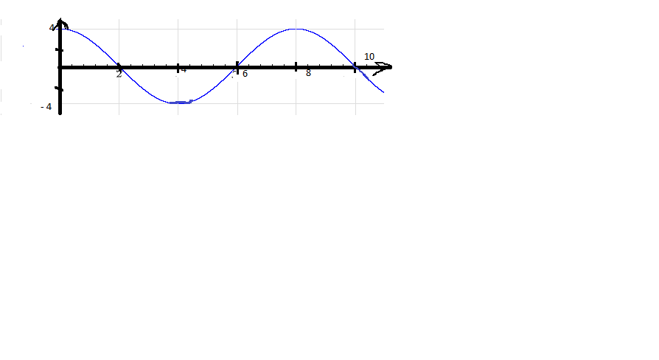

3. uzdevums (4 punkti)
Kārlis elektromagnētisko viļņu īpašību pētīšanai izmantoja raidītāju R ar rupora antenu. Tas izstaroja ar skaņas frekvenci modulētu elektromagnētisko vilni šaurā kūlī. Lai uztvertu raidītāja raidītos viļņus, Kārlis izmantoja uztvērēju U, kuram arī bija rupora antena. Kad ruporu atvērumi atradās pretim viens otram, vilnis tika uztverts un uztvērēja U skaļrunī bija dzirdama skaņa.
Kārlim bija trīs plāksnes: A – alumīnija plāksne, B – plāksne ar tērauda sietu un C – organiskā stikla plāksne.

a) Uzraksti divas viļņu īpašības, kuras Kārlis varētu pētīt ar minētajām ierīcēm!
b) Uzraksti hipotēzi (pieņēmumu) vienas izraudzītās īpašības pētīšanai!
c) Uzraksti, kādā secībā Kārlim ir jāveic eksperiments, lai pārbaudītu hipotēzes pareizību!

4. uzdevums (6 punkti)
Situācijas apraksts:
Mikroviļņu krāsnī nav tradicionālā svārstību kontūra, kas sastāv no spoles un kondensatora, bet elektromagnētiskās svārstības, kuru svārstību frekvence ir aptuveni 2,5・109 Hz, rada īpaša ierīce magnetrons. Ar strāvu tiek sakarsēts magnetrona kvēldiegs, kas izstaro elektronus. Kvēldiegs ir ieskauts ar anoda lāpstiņām. Magnētiskā lauka ietekmē apkārt kvēldiegam gar anoda lāpstiņām elektroni rotē pa riņķa līnijām un tajās inducējas elektriskie lādiņi. Elektroni riņķojot, spraugās starp lāpstiņām rada mainīgu elektromagnētisko lauku, kura frekvence ir 2,5・109 Hz. Ar magnetronu saistītā antena šīs svārstības kā mikroviļņus izstaro krāsns iekšpusē. Pārtikas produkti satur ūdens molekulas, kas mikroviļņu ietekmē sāk strauji rotēt. Berzes dēļ molekulu rotācijas enerģija pārvēršas siltumenerģijā, kas vajadzīga maltītes pagatavošanai.
a) Paskaidro, vai no mikroviļņu krāsns tiek izstaroti mikroviļņi arī apkārtējā telpā!
b) Paskaidro, kāpēc mikroviļņu krāsnīs pārtikas produktus nevar ievietot metāla traukos!
c) Paskaidro, kādas viļņiem raksturīgas īpašības novērojamas mikroviļņu krāsnī, tai darbojoties!

5. uzdevums (4 punkti)
Tiek ražoti arī tādi elektriskie zvani, kurus var darbināt, neizmantojot vadus. Kā informācijas nesēju izmanto elektromagnētiskos viļņus. Zvana sastāvdaļas iemontētas divās atsevišķās kārbās. Vienu kārbu, kurā ir iemontēta zvana piespiežamā poga, piestiprina pie privātmājas sētas vārtiem, bet otru kārbu novieto istabā. Zvana darbības attālums ir aptuveni 100 m.

a) Kāds ir šāda zvana darbības princips?
b) Kādas priekšrocības ir šāda veida zvanam?

Balles | 1 | 2 | 3 | 4 | 5 | 6 | 7 | 8 | 9 | 10
Punkti | 1-2 | 3-5 | 6-8 | 9-13 | 14-18 | 19-21 | 22-24 | 25-26 | 27-28 | 29-30

